Контрольные вопросы
- Из каких составляющих складывается полная энергия шарика?

Поэтому полная механическая энергия шарика
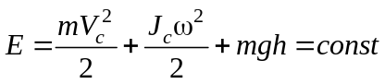, где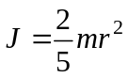 - его момент инерции относительно оси z; r – радиус шарика.
Рис.1

А вообще полная механическая энергия консервативной системы, находящейся в стационарном потенциальном поле, постоянна:
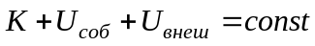
где U_{соб} – собственная потенциальная энергия системы – это энергия взаимодействия друг с другом всех частиц системы. Она зависит от взаимного расположения частиц системы; U_{внеш} – внешняя потенциальная энергия системы – это сумма потенциальных энергий всех ее частиц, находящихся во внешнем стационарном потенциальном поле; K – кинетическая энергия системы – это сумма кинетических энергий составляющих ее частиц.

2. Когда сохраняется полная механическая энергия? Полная механическая энергия частицы сохраняется, если она подвержена действию только консервативных сил (без трения и сил сопротивления).

3. Как направлены скорость и ускорение центра масс шарика?
Скорость 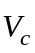 его центра масс С всегда направлена по касательной к траектории (рис.2). Полное ускорение центра масс равно сумме тангенциального 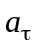 и нормального 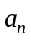 ускорений. Ускорение направлено также по касательной к траектории. Нормальное ускорение направлено к центру кривизны.
4. Укажите положение шарика, в которых его центр будет иметь:

а) максимальное угловое ускорение – при максимальном значении скорости, т.е. в положении равновесия: 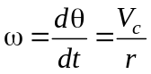.

б) максимальную линейную скорость – в положении равновесия, т.к. потенциальная энергия перешла в кинетическую.

в) тангенциальное ускорение, равное нулю – также при прохождении положения равновесия, т.к. скорость там достигает максимума (точка экстремума), а тангенциальное ускорение есть производная скорости по времени 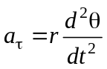, а производная в точке экстремума равна 0.
г) нормальное ускорение, равное нулю – вверху траектории, т.к. нормальное ускорение зависит от скорости, а она в этой точке равна нулю (вся энергия перешла в потенциальную) 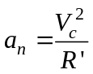.
5. Какой вид имеет динамическое уравнение колебаний шарика?
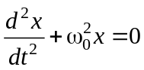.
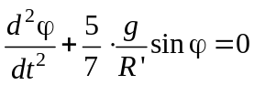.

6. Сформулируйте условия, при которых возникают гармонические колебания.
Физическое тело будет совершать гармонические колебания в том случае, если на него действует сила или момент силы, пропорциональные смещению от положения равновесия и стремящиеся вернуть тело в положение равновесия.

7. Почему угол отклонения шарика (от положения равновесия) должен быть мал? Чтобы было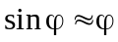 и колебания были гармоническими

8. Материальная точка M свободно без трения скользит в поле силы тяжести по гладким стенкам симметричной ямы (A и B – наивысшие точки подъема). При этом величина тангенциальной (касательной к траектории) проекции ускорения точки М:
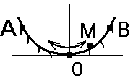

а) отлична от нуля в точке В; б) максимальна в нижней точке траектории О;
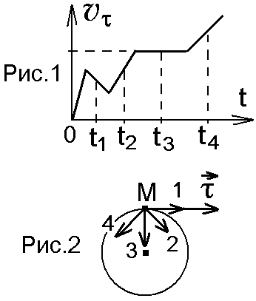
в) равна нулю в точке А; г) одинакова во всех точках траектории;
9. Материальная точка M движется по окружности со скоростью . На рис.1 показан график зависимости проекции скорости 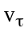 на орт , направленный вдоль скорости . На рис.2 укажите направление силы, действующей на точку M в момент времени t₁:
а) 1 б) 2
в) 3 г) 4 т.к. V уменьшается, значит сила в противоположную от движения сторону направлена
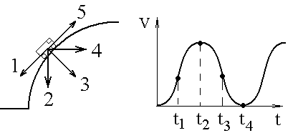 10. Из-за неисправности мотора величина скорости автомобиля синусоидально изменялась во времени, как показано на графике зависимости V(t). В момент времени t₁ автомобиль поднимался по участку дуги. Куда может быть направлена результирующая всех сил, действующих на автомобиль в этот момент времени?
1) 1 2) 2 3) 3 4) 4 правило сложения векторов (параллелограм) сила тяги (в сторону 5) гасит силу трения и при сложении с силой тяжести дает направление 4
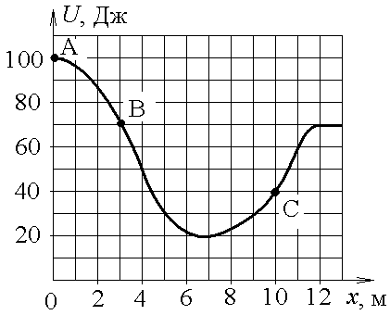 11. Небольшая шайба начинает движение без начальной скорости по гладкой ледяной горке из точки А. Сопротивление воздуха пренебрежимо мало. Зависимость потенциальной энергии шайбы от координаты х изображена на графике 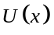. Кинетическая энергия шайбы в точке С
а) в 2 раза больше, чем в точке В
б) в 2 раза меньше, чем в точке В
в) в 1,75 раза больше, чем в точке В г)в 1,75 раза меньше, чем в точке В

В т.А Еполн=100Дж, в точке В имеем Еп=70Дж, то Ек(В)=100-70=30; в точке С имеем: Еп=40, то Ек=60Дж, т.е. в точке С в 2 раза больше.

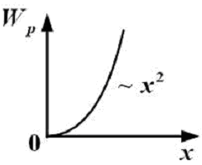

12. На рисунке показан график зависимости потенциальной энергии 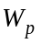 от к оординаты х. График зависимости проекции силы 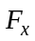 от координаты х имеет вид ... исходя из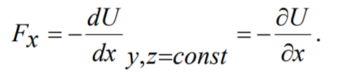 т.к. минус, то сила с - минусом

в) 